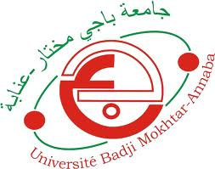

Université Badji Mokhtar. Annaba
Avis aux enseignants, étudiants en post graduation et chercheurs
Des journées de formation SNDL seront animées
A la faculté des lettres, sciences humaines et sociales. El Bouni
Bibliothèque. Salle Internet
Le 12 octobre 2014
Date | Horaires | Bases de Données
Dimanche  12-10-2014 | 08H30 à 09H00 | Accueil des participants
 | 09H00 à 10H30 | Cairn.info : Sciences Politiques, Economiques et de Gestion, Sciences Humaines et Sociales, Science de l’Information et de l’Education, Linguistique, …  320 revues en langue française de recherche et  de débat de grande notoriété dans leurs domaines

CERIST 05, Rue des 3 fréres aissou – Ben Aknoun – Alger
E-mail : sndl@cerist.dz Tél/fax : 021 91 21 87
Site : www.cerist.dz SNDL : www.sndl.cerist.dz
Adresse : 147 Bois des Cars III Dely Ibrahim Alger
Tél:, Mob :(0770) 87 66 38, Fax: (021) 91 03 51
E-mail: cadoc@cadoc.dz site web : www.cadoc.dz

